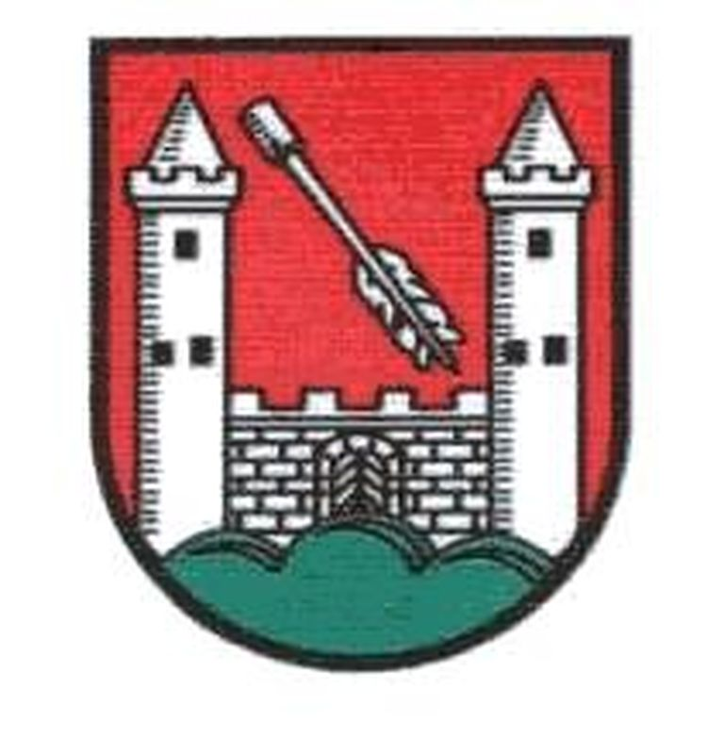

WÓJT GMINY
JANOWICE WIELKIE

OGŁOSZENIE:
Wybór Sołtysa

Dnia 22 listopada 2018 r. (czwartek) o godz. 18.00 w auli Szkoły Podstawowej w Janowicach Wielkich, ul. Partyzantów 4 zwołuję Zebranie Wiejskie Mieszkańców wsi Janowice Wielkie, na które serdecznie zapraszam.

Porządek Zebrania Wiejskiego:
1. Otwarcie Zebrania, stwierdzenie quorum, przedsta-wienie porządku.
2. Wybór Sołtysa Sołectwa Janowice Wielkie.
3. Zamknięcie Zebrania.

Ogłoszenie niniejsze umieszcza się: na tablicach ogłoszeń we wsi Janowice Wielkie, w Urzędzie Gminy, na stronie internetowej www.janowicewielkie.pl.

Janowice Wielkie, dnia 13.11.2018 r.

Wójt Gminy Janowice Wielkie
/-/ Kamil Kowalski

